

[](http://ord.yahoo.co.jp/o/image/_ylt=A2RA0hDRJPpVDC4A6VGU3uV7/SIG=129spb1t5/EXP=1442543185/**http:/01.gatag.net/img/201505/08l/gatag-00003610.jpg)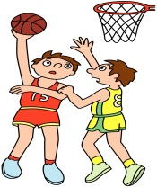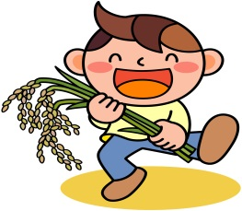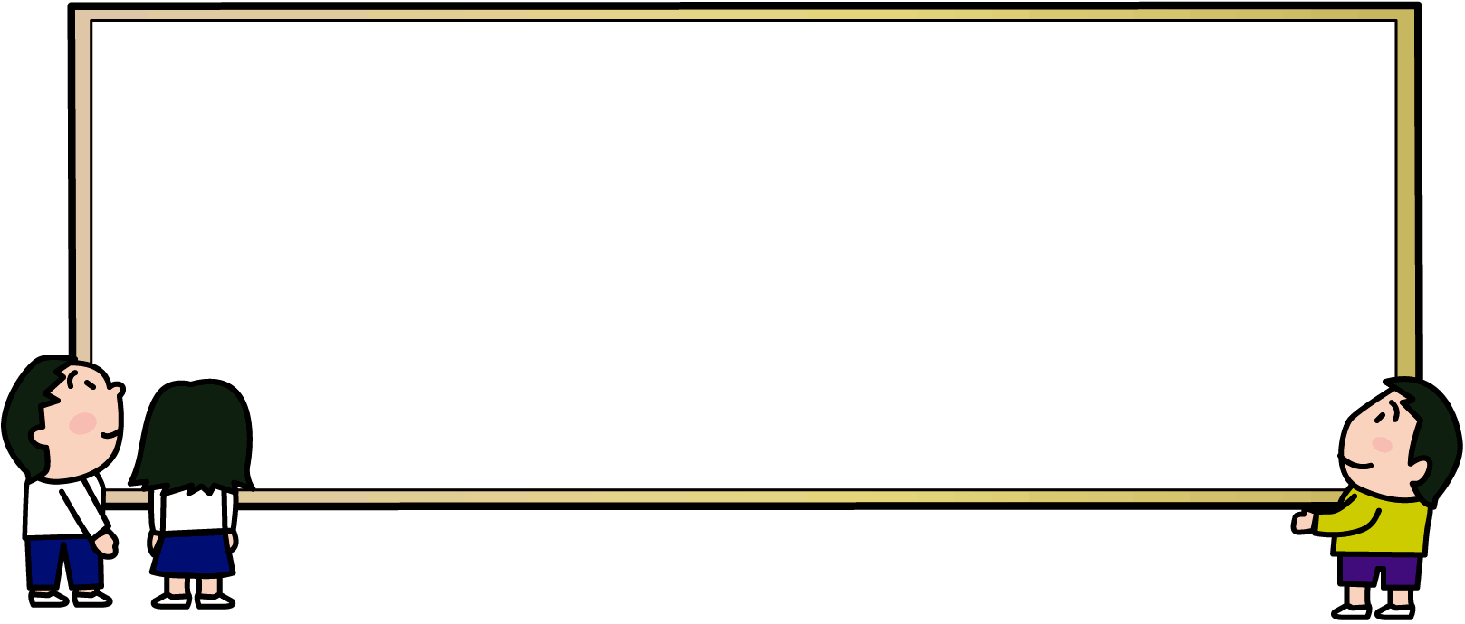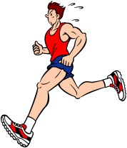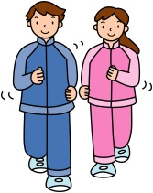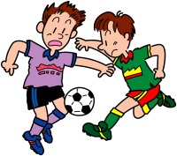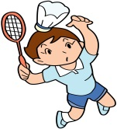********説明: GB15_06****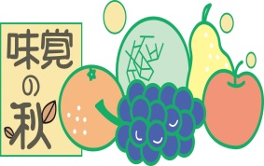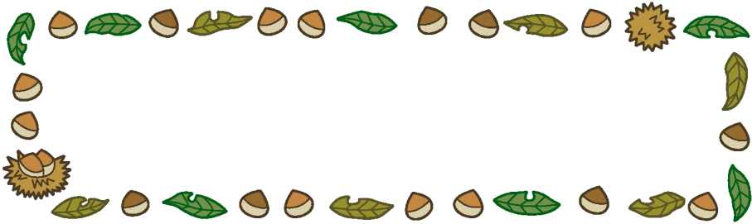

**令和　３年　９月**

**内牧小学校**

お知らせ　　お弁当の日の延期について

　１０月１４日（木）「自分でつくるお弁当の日」の予定でしたが、１１月１６日（火）に延期させていただきます。

１０月１４日は、通常の給食提供日となりますので、よろしくお願い致します。

**おにぎり１個分**

**スポーツの秋**

**秋はスポーツをするのに最適です！！運動には、生活習慣病の予防、ストレ**

**スの発散など、様々な健康効果があります。**

**運動すると、「カロリー」を消費しますが、おにぎり１個分（ごはん１００ｇ）**

**のカロリー１６８Ｋcalを消費するのに、どんな運動をどのくらいしたらよいで**

**しょう。**

**野球**

**３５分**

**バドミントン**

**２０分**

**ジョギング**

**３０分**

**サッカー**

**２０分**

**バスケット**

**ボール３０分**

**ウォーキング**

**４０分**

**背の青い魚**

**（ＤＨＡ）**

**あじ**

**さば**

**いわし**

**など**

**緑黄色野菜**

**（ビタミンＡ）**

**豚肉**

**（ビタミンＢ１）**

**ブルーベリー**

**（アントシアニン）**

**目の健康を考えよう！！**

**目の健康には、日頃の生活が大きくかかわっています。勉強したり、本を読んだりする時の姿勢、部屋の明るさ、テレビやゲームなどの使い方を考えてみましょう。また、「目」には、食べ物も関係しています。目の健康に良い食べ物にも意識を向けてみてください。**

**《目に良い食べ物》**

**今月の給食目標**

**なんでも食べて**

**健康な体をつくりましょう。**

**青い空、さわやかに吹きわたる秋風に、稲穂が揺れてい**

**ます。スポーツの秋、芸術の秋、読書の秋、そして味覚の**

**秋です。**

**過ごしやすい秋は、様々な行事が目白押しですね。**

**自然の恵みに感謝し、地域に育まれた食文化を大切にし**

**ていきましょう。**

**食育だより　10月号**